Materi Informatika Kelas 10 SMA: Interaksi Manusia dengan Komputer
Halo, para siswa SMA kelas 10! Selamat datang kembali dalam pembelajaran Informatika. Pada materi sebelumnya, kita telah membahas tentang sistem komputer dan komponen penyusunnya, serta jenis-jenis komputer. Pada kesempatan kali ini, kita akan mempelajari topik yang sangat menarik, yaitu Interaksi Manusia dengan Komputer.
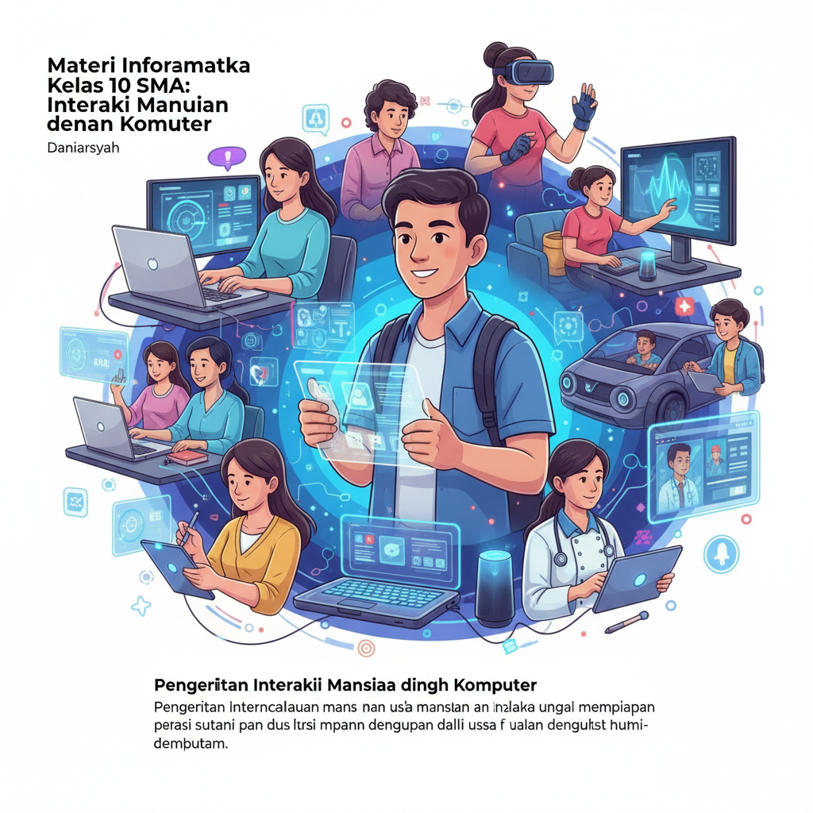
Seperti yang kita lihat pada gambar ilustrasi di atas, interaksi antara manusia dan komputer telah menjadi bagian tak terpisahkan dalam kehidupan sehari-hari. Mulai dari menggunakan smartphone, laptop, hingga berbagai perangkat elektronik lainnya, semuanya melibatkan proses interaksi antara manusia sebagai pengguna dengan komputer sebagai perangkat teknologi.

Pengertian Interaksi Manusia dengan Komputer
Interaksi Manusia dan Komputer (Human-Computer Interaction/HCI) adalah serangkaian proses dialog atau kegiatan yang dilakukan oleh manusia untuk berinteraksi secara interaktif dengan komputer. Dalam interaksi ini, kedua belah pihak (manusia dan komputer) saling memberikan masukan (input) dan umpan balik (feedback) melalui sebuah antarmuka (interface) untuk melaksanakan dan menyelesaikan suatu tugas tertentu, sehingga dapat memperoleh hasil akhir yang diinginkan.
Interaksi manusia dengan komputer menjadi krusial karena menentukan seberapa efektif dan efisien seseorang dalam menggunakan teknologi. Desain antarmuka yang baik akan memudahkan pengguna dalam menjalankan tugasnya, sebaliknya desain yang buruk akan menyulitkan bahkan membuat pengguna frustrasi.
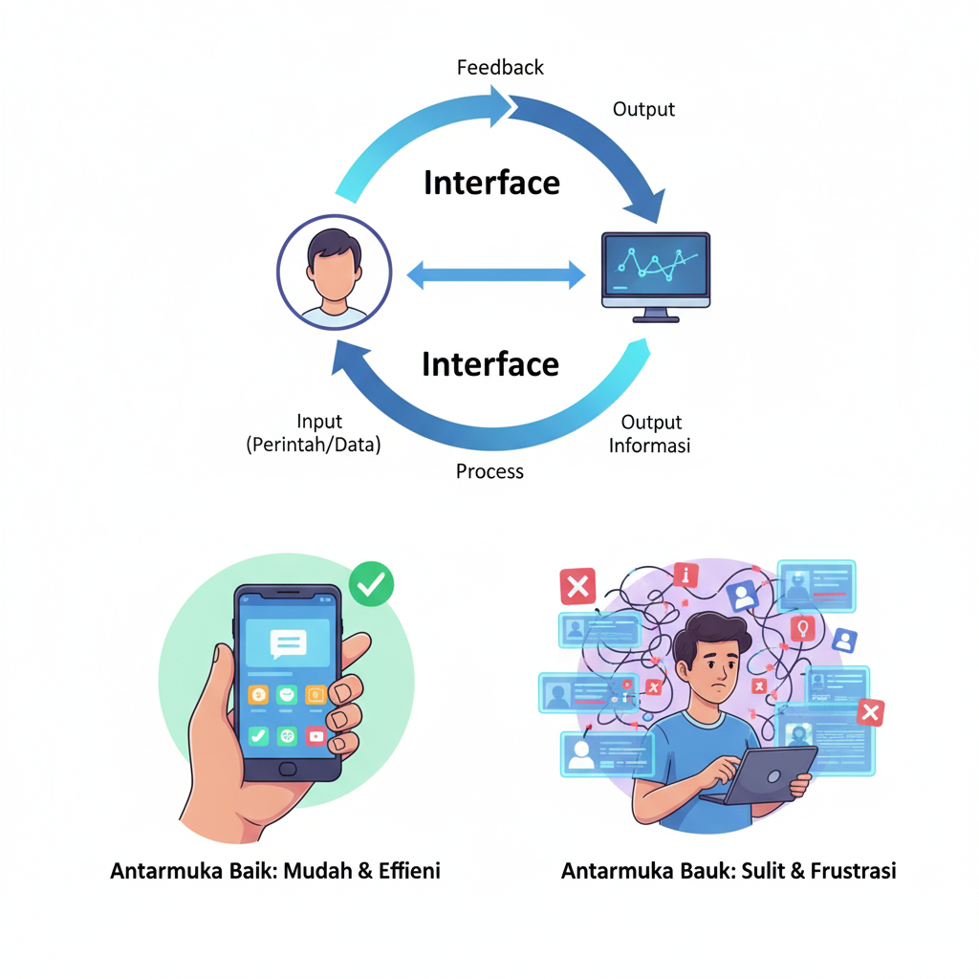

Komponen Penting Interaksi Manusia dengan Komputer
Ada tiga komponen penting dalam interaksi manusia dengan komputer:
1. Manusia (User) Manusia berperan sebagai pengguna yang memakai komputer atau sistem tersebut. Dalam konteks ini, manusia menjadi aktor utama yang memberikan perintah dan mengendalikan sistem. Setiap manusia memiliki karakteristik yang berbeda, seperti:
- Pengetahuan dan pengalaman teknologi
- Kemampuan kognitif dan fisik
- Preferensi pribadi
- Tujuan penggunaan teknologi
2. Komputer Komputer berfungsi sebagai peralatan elektronik yang terdiri dari hardware (perangkat keras) dan software (perangkat lunak). Hardware mencakup semua komponen fisik seperti prosesor, memori, monitor, keyboard, dan lainnya. Sedangkan software adalah program-program yang memungkinkan komputer untuk menjalankan berbagai fungsi dan aplikasi.
3. Interface (Antarmuka) Interface adalah perantara yang memungkinkan manusia untuk berhubungan dengan komputer. Antarmuka ini bisa berupa perangkat keras, perangkat lunak, atau kombinasi keduanya. Interface yang baik harus:
- Mudah dipahami dan digunakan
- Efisien dalam membantu pengguna menyelesaikan tugas
- Memberikan feedback yang jelas
- Meminimalkan kesalahan pengguna

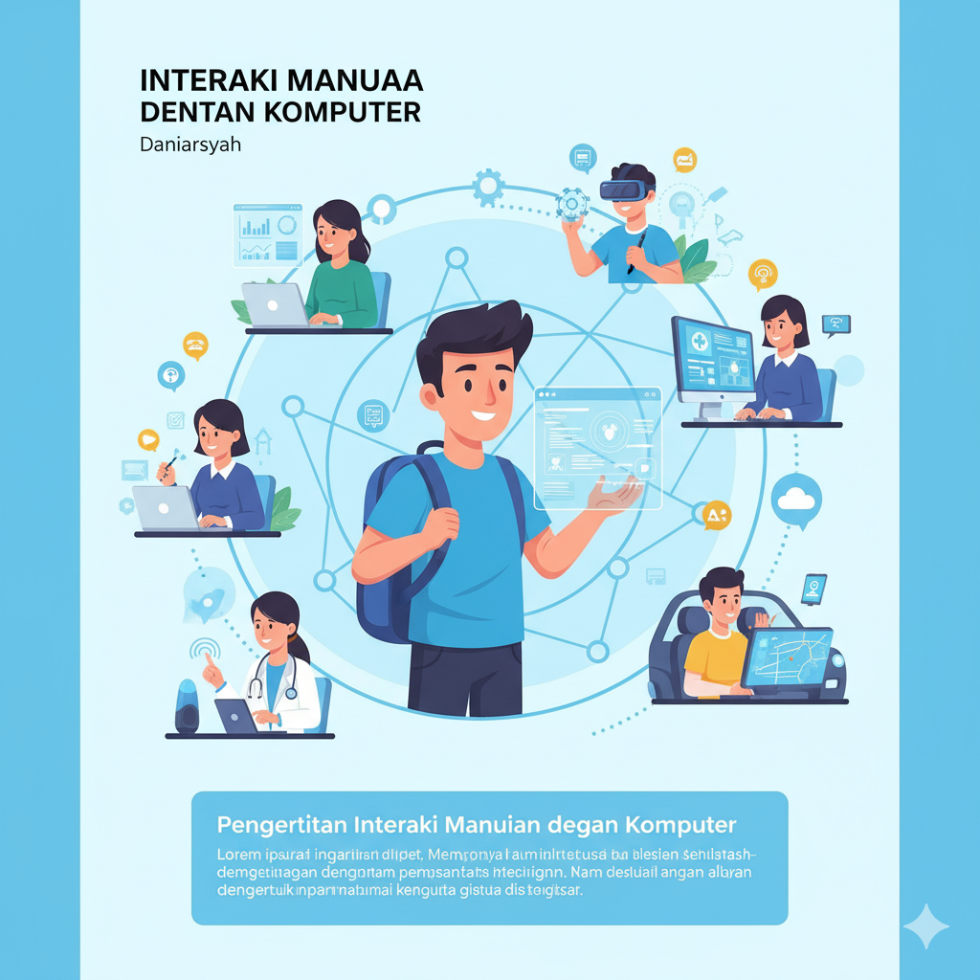

Jenis-jenis Interaksi Manusia dengan Komputer
Interaksi manusia dengan komputer dapat dibagi menjadi beberapa jenis berdasarkan cara pengguna berinteraksi dengan sistem:
1. Berbasis Grafis (Graphical User Interface/GUI) GUI merupakan antarmuka pada sistem operasi yang menggunakan menu grafis. Pengguna berinteraksi melalui ikon, menu dialog, tombol (button), kotak teks (textbox), tombol radio (radio button) untuk satu pilihan, atau kotak centang (checkbox) untuk banyak pilihan.
Ciri-ciri GUI:
- Menggunakan elemen visual seperti ikon, jendela, dan menu
- Umumnya dioperasikan dengan mouse atau perangkat penunjuk lainnya
- Lebih intuitif dan mudah dipelajari bagi pemula
- Contoh: Sistem operasi Windows, macOS, Android, iOS
2. Antarmuka Berbasis Perintah (Command Line Interface/CLI) CLI adalah tipe antarmuka melalui teks terminal. Pengguna menjalankan perintah dan program di sistem operasi tersebut dengan cara mengetikkan baris-baris perintah tertentu.
Ciri-ciri CLI:
- Berbasis teks tanpa elemen grafis
- Memerlukan pengetahuan perintah spesifik
- Lebih efisien untuk tugas-tugas tertentu dan otomatisasi
- Membutuhkan memori yang lebih kecil
- Contoh: Command Prompt (Windows), Terminal (Linux/macOS), PowerShell
2. Antarmuka Berbasis Perintah (Command Line Interface/CLI) CLI adalah tipe antarmuka melalui teks terminal. Pengguna menjalankan perintah dan program di sistem operasi tersebut dengan cara mengetikkan baris-baris perintah tertentu.
Ciri-ciri CLI:
- Berbasis teks tanpa elemen grafis
- Memerlukan pengetahuan perintah spesifik
- Lebih efisien untuk tugas-tugas tertentu dan otomatisasi
- Membutuhkan memori yang lebih kecil
- Contoh: Command Prompt (Windows), Terminal (Linux/macOS), PowerShell
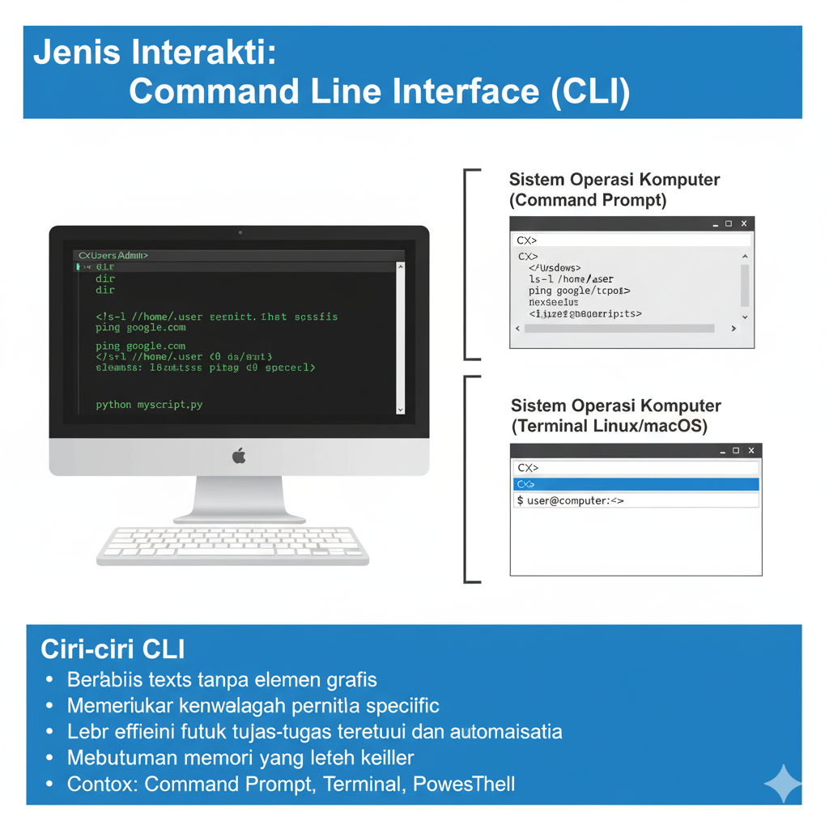

3. Melalui Suara atau Audio (Voice User Interface/VUI) Antarmuka menggunakan suara memungkinkan pengguna mengucapkan sesuatu dan hasilnya akan direkam dalam bentuk format audio. Interaksi ini hanya dimungkinkan jika perangkat keras menyediakan perekam suara (mikrofon).
Ciri-ciri VUI:
- Menggunakan suara sebagai input dan output
- Memungkinkan interaksi hands-free (tanpa menggunakan tangan)
- Berguna untuk situasi tertentu seperti saat mengemudi
- Contoh: Asisten virtual seperti Siri, Google Assistant, Alexa
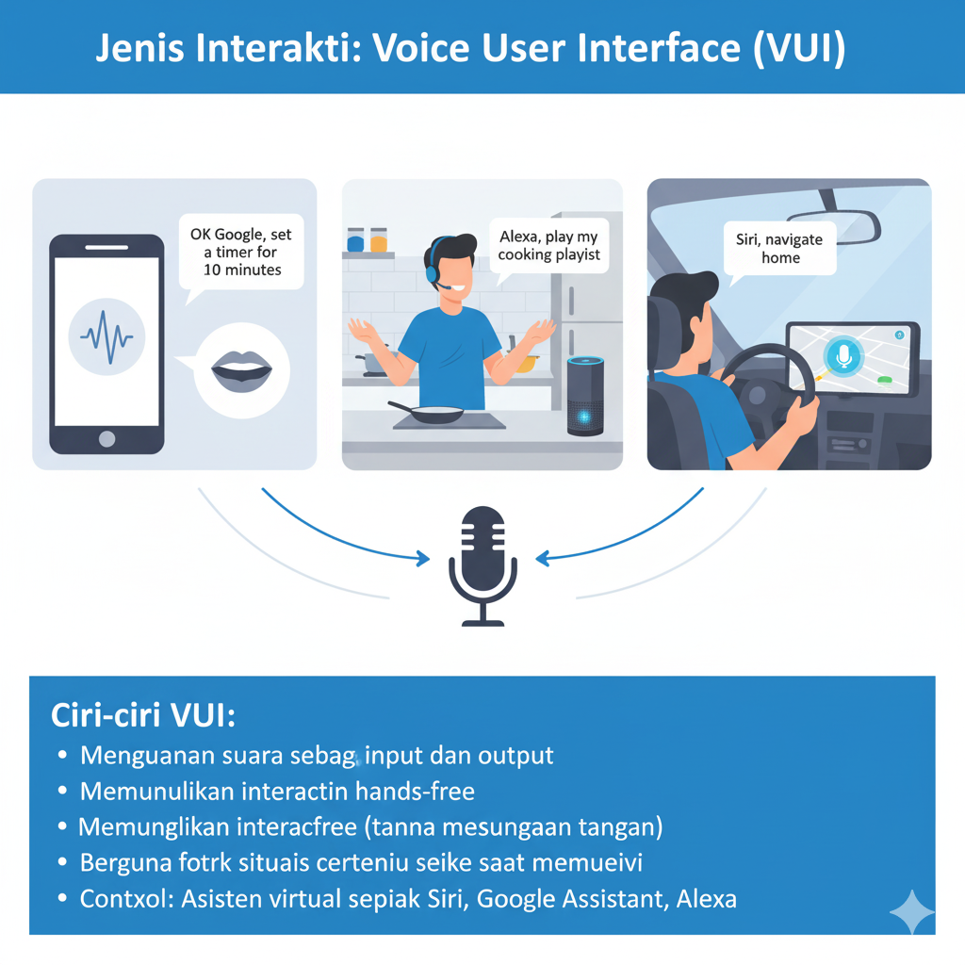

4. Melalui Gambar atau Video Antarmuka melalui gambar atau video memungkinkan pengguna untuk berinteraksi dengan sistem menggunakan input visual. Ini hanya dimungkinkan jika perangkat keras menyediakan kamera.
Ciri-ciri antarmuka berbasis gambar/video:
- Menggunakan kamera untuk menangkap input visual
- Dapat mengenali gerakan, ekspresi wajah, atau objek
- Contoh: Face ID pada iPhone, kontrol gerak pada game konsol, filter AR di Instagram
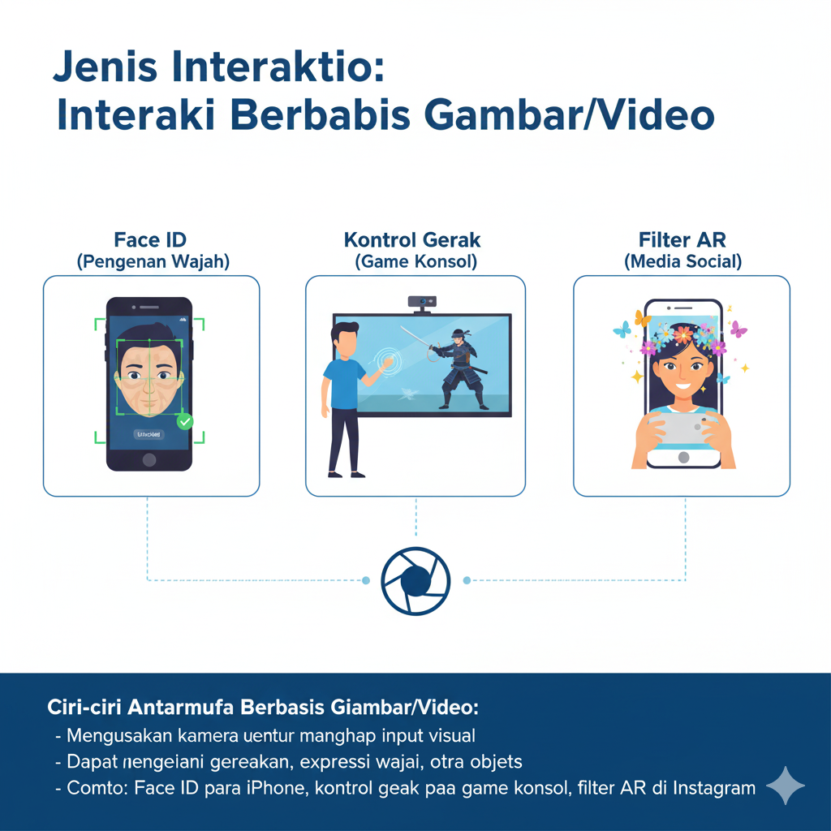

5. Melalui Berbagai Piranti Masukan Lainnya Selain melalui perangkat lunak, pengguna dapat berinteraksi langsung ke komputer melalui piranti masukan (input devices) seperti:
- Keyboard
- Mouse
- Joystick
- Touchscreen (layar sentuh)
- Keyboard virtual
- Stylus
- Trackpad
- dan lainnya
Setiap piranti masukan memiliki karakteristik dan kegunaan yang berbeda-beda tergantung pada konteks penggunaannya.
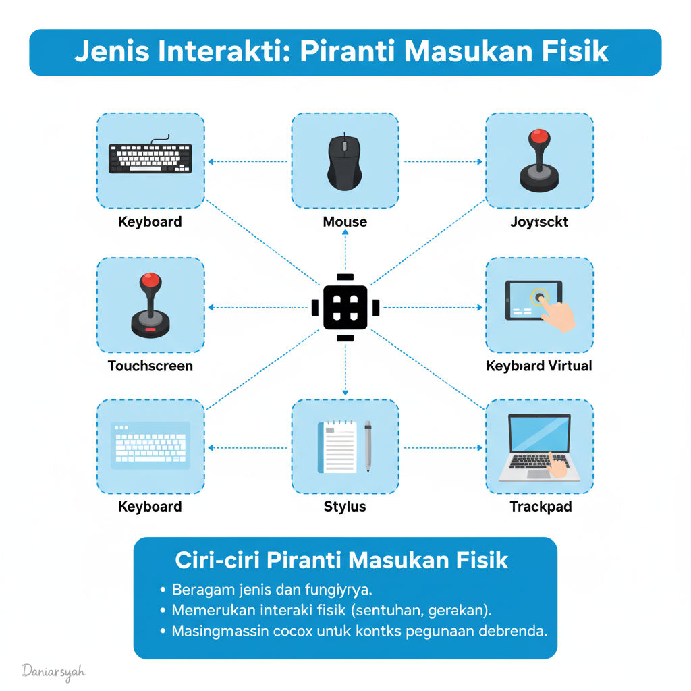

Contoh Penerapan Interaksi Manusia dengan Komputer dalam Kehidupan Sehari-hari
Interaksi manusia dengan komputer telah merambah hampir semua aspek kehidupan kita. Berikut adalah beberapa contoh penerapannya:
1. Pendidikan
- Penggunaan Learning Management System (LMS) seperti Google Classroom atau Edmodo
- Aplikasi pembelajaran interaktif yang menggunakan GUI dan VUI
- Penggunaan video conference untuk pembelajaran jarak jauh
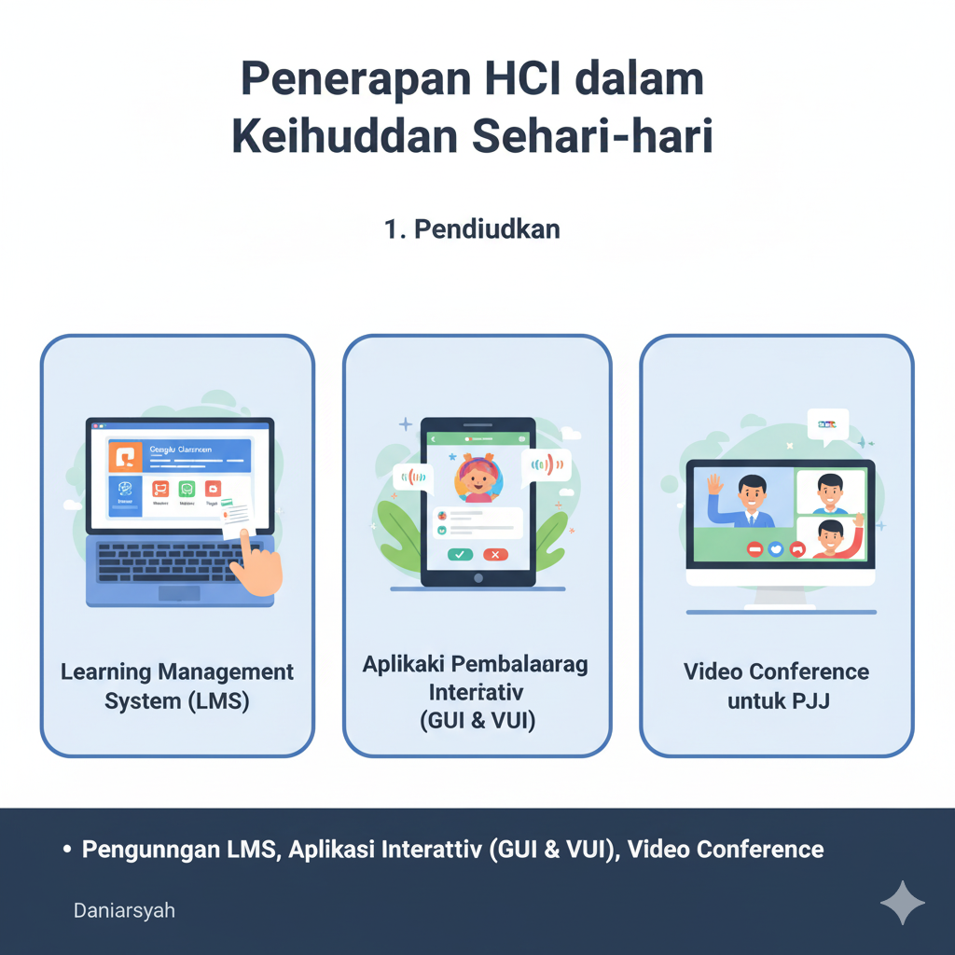

2. Kesehatan
- Sistem informasi rumah sakit yang memudahkan pencatatan data pasien
- Aplikasi kesehatan yang memantau kondisi pengguna
- Alat kesehatan digital yang menggunakan antarmuka khusus untuk memudahkan tenaga medis
